Elva Vallavalitsuse 12.11.2024 korralduse nr 2-3/566

Lisa 1

Detailplaneeringu ala asukohaskeem

Metsalaane küla Väike-Hansu (katastritunnus 17101:001:1791)

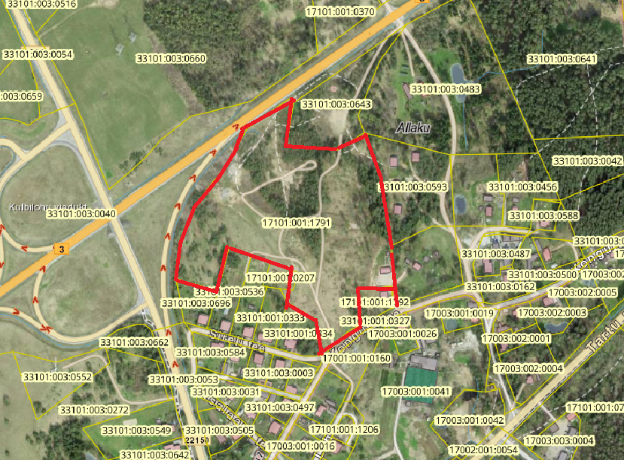

Detailplaneeringu ala**__**